Юный герой из поселка Садовый.
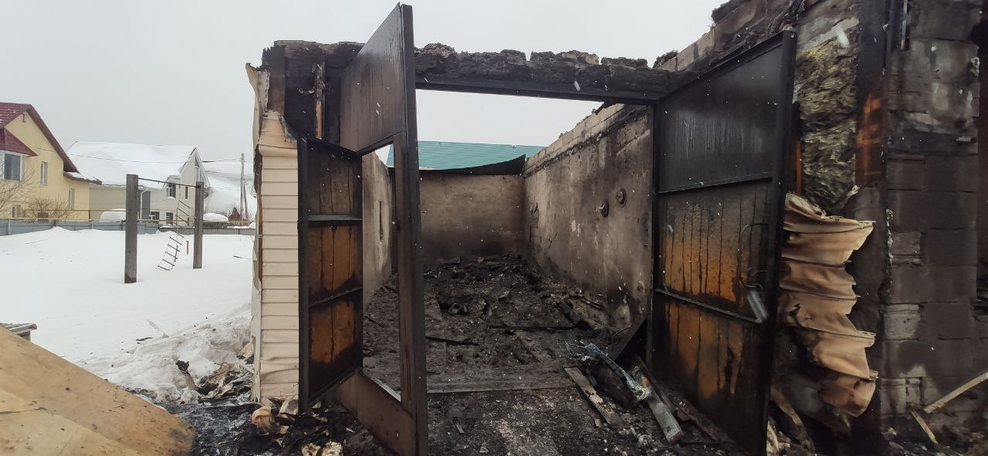
Раннее утро 11 февраля 2026 года в поселке Садовый Новосибирского района могло обернуться трагедией. Но благодаря решительным и молниеносным действиям 13-летнего подростка страшного сценария удалось избежать.
В 6 утра, когда дом еще спал, Федоров Хамза Павлович проснулся от вспышек света в окне. В углу своей комнаты школьник увидел открытое пламя - огонь стремительно расползался по стене. Не теряя ни секунды, подросток не поддался панике, а громким криком разбудил всех членов семьи.
Этот крик спас жизни. Отец семейства, находившийся на первом этаже, бросился наверх к сыну, но уже на лестнице понял масштаб катастрофы: сквозь окна он увидел, что первый этаж дома снаружи объят огнем.
В этот момент Хамза не поддавшись панике, помог отцу организовать эвакуацию. Помимо него, в доме находилось еще пятеро детей, самым младшим из которых - всего 7 месяцев. В другой половине частного дома проживала соседская семья с ребенком. Хамза помог соседям покинуть опасную зону.
К сожалению, дом серьезно пострадал от огня. Общая площадь пожара составила 217 кв.м. Однако самое ценное - человеческие жизни удалось сохранить. В настоящее время причина пожара устанавливается дознавателями ОНДиПР по Новосибирскому району и р.п. Кольцово.
Этот пример наглядно показал: дети, которым мы регулярно рассказываем о мерах безопасности на школьных уроках и профилактических мероприятиях, могут стать главными защитниками своих семей.

Сотрудники ОНДиПР по Новосибирскому району напоминают:
Установите в доме автономные дымовые извещатели. Громкий сигнал прибора разбудит даже спящего человека. В этой истории парень проснулся сам, но цена могла быть иной. Берегите себя и своих близких.

